T.C.
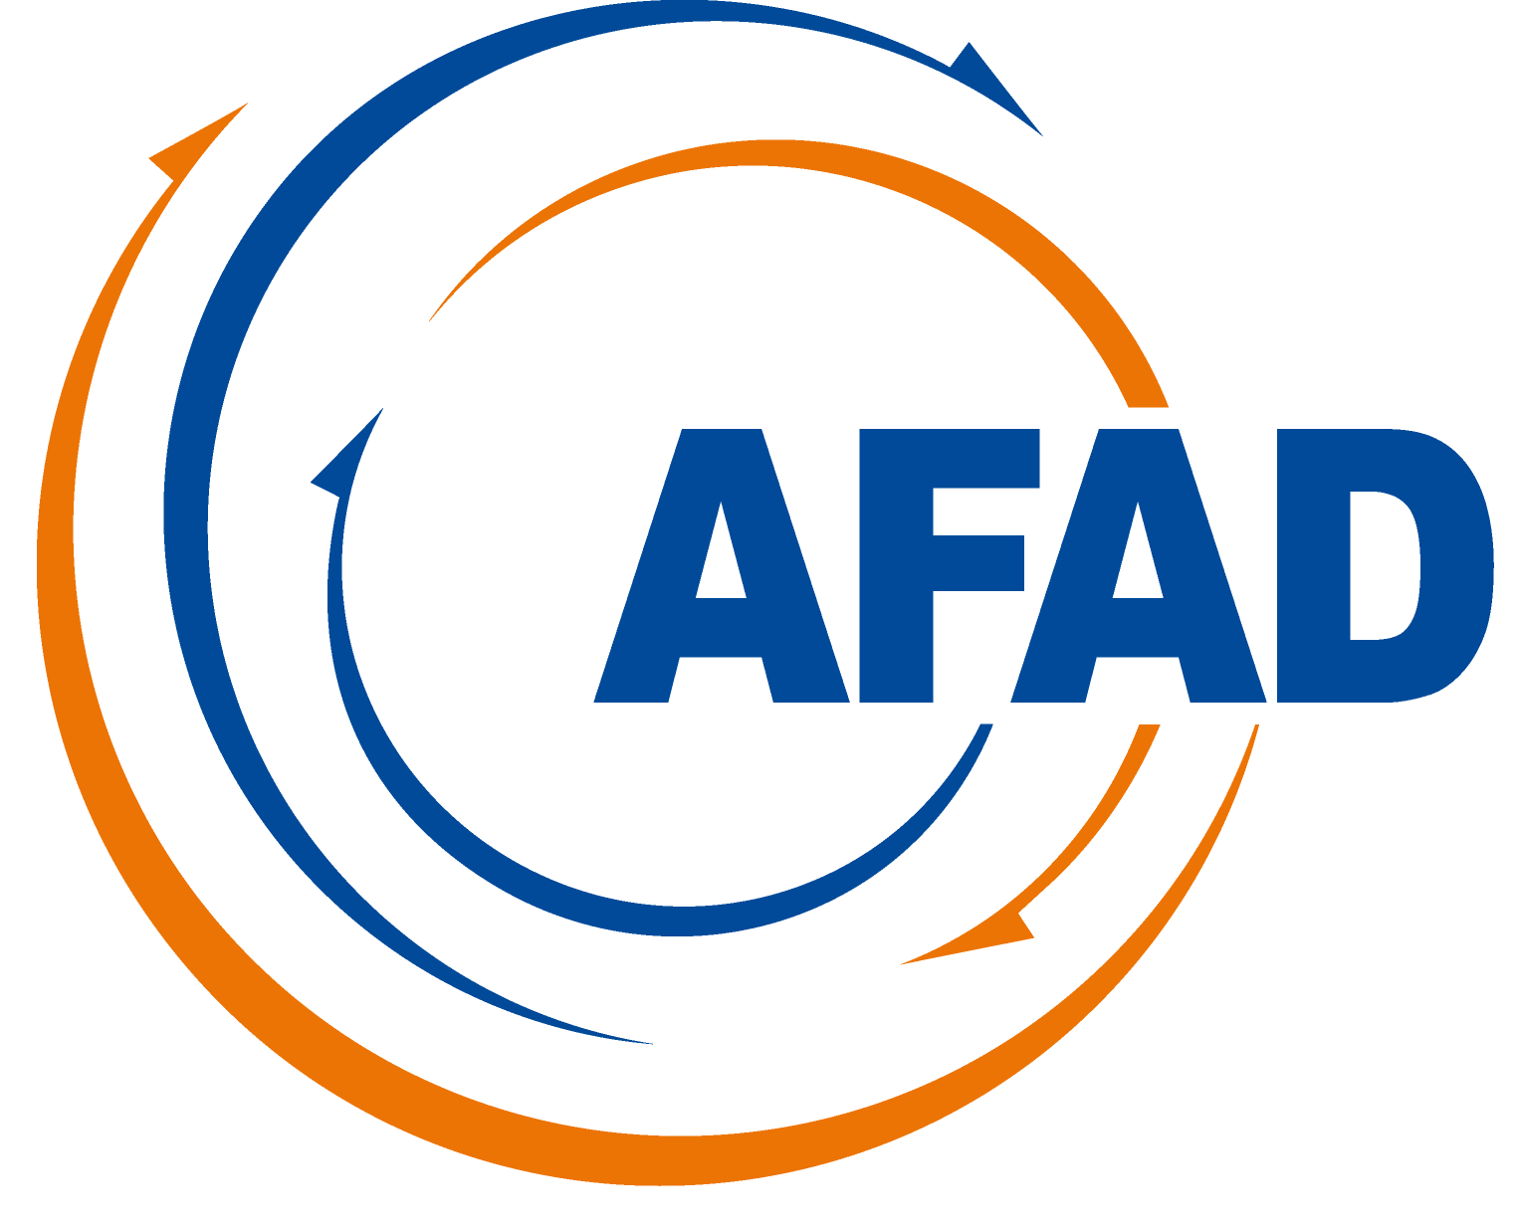
BAŞBAKANLIK
Afet ve Acil Durum Yönetimi Başkanlığı

BASIN DUYURUSU
(05 TEMMUZ 2013)

Başbakanlık Afet ve Acil Durum Yönetimi Başkanlığı (AFAD)
“Afet Sonrası Geçici Barınma Üniteleri Fikir Yarışması’’ düzenliyor

Afet ve acil durum yönetiminde uluslararası düzeyde model oluşturan Afet ve Acil Durum Yönetimi Başkanlığı “Afet Sonrası Geçici Barınma Üniteleri Fikir Yarışması’’düzenliyor.

Yarışma, doğal afetlerin sıklıkla meydana geldiği ülkemizde, afetten etkilenenlerin hızlı bir şekilde normal hayatlarına döndürülmesini sağlamak amacıyla afetzedelerin öncelikli ihtiyacı olan geçici barınma ünitelerinin hızlı bir şekilde yerine ulaştırılması ve kurulmasına yönelik afet öncesinde yapılan planlamalar kapsamında düzenlenmektedir.

Dayanıklı, emniyetli, ekonomik....

Yarışma, yeni tasarım yaklaşımlarını özendirmeyi amaçlayan ve daha sonraki planlama çalışmaları için temel oluşturması düşünülen bir fikir yarışmasıdır.

Yarışmaya katılacak tasarımcılardan; ısı farklılıklarına dirençli, kullanım güvenliği olan, seri ve hızlı üretime uygun, farklı iklim koşullarına uyum sağlayabilen, hafif, hızlı kurulum-sökülüm ve stoklama özelliği olan, ekonomik, bakım-onarım kolaylığı olan, her türlü ulaşım aracı ile taşınabilen ve depolanabilen tasarım modelleri sunmasıbeklenmektedir.

Evindeki konfor, evindeki huzur….

Geçici barınma üniteleri tasarımlarının teknik beklentileri karşılaması elbette kurumun önceliklerindendir. Ancak afetzede vatandaşların misafir edileceği bu geçici barınma ünitelerinin vatandaşların yaşadığı üzüntüyü mümkün olduğunca hafifletecek nitelikte olması da gerekmektedir. Aileler bu geçici barınma ünitelerinde evlerindekine yakın konfora, daha da önemlisi huzura sahip olmalıdır.

Kategoriler

Tasarımlar iki kategoride ayrı ayrı değerlendirilecek olup, kategoriler aşağıdaki gibidir:

- Acil barınma amaçlı tasarımlar - Öğrenci ve profesyonel kategorisi
- Geçici barınma amaçlı tasarımlar - Profesyonel kategorisi

Acil barınma amaçlı tasarımlar, afet ve acil durumun hemen sonrasında, müdahale aşamasında, geçici barınma alanlarının oluşturulmasına kadar geçen süre içinde kullanılacaktır.
Geçici barınma amaçlı tasarımlar, kalıcı konutların yapımına kadar geçen süre içinde kullanılacaktır.
Yarışma hakkında ayrıntılı bilgiye AFAD kurumsal web sitesinden(www.afad.gov.tr) veverilen linkten(http://yarisma.afad.gov.tr) ulaşılabilecektir.

Kamuoyuna saygı ile duyurulur.

Basın ve Halkla İlişkiler Müşavirliği

Tel: +90 312 258 23 23 | Faks: +90 312 220 26 14
www.afad.gov.tr | basin.halklailiskiler@afad.gov.tr

